รายงานการปฏิบัติราชการประจำเดือน มกราคม 2567
ประจำปีงบประมาณ พ.ศ.2567
ตม.จว.สุพรรณบุรี บก.ตม.3 สตม.
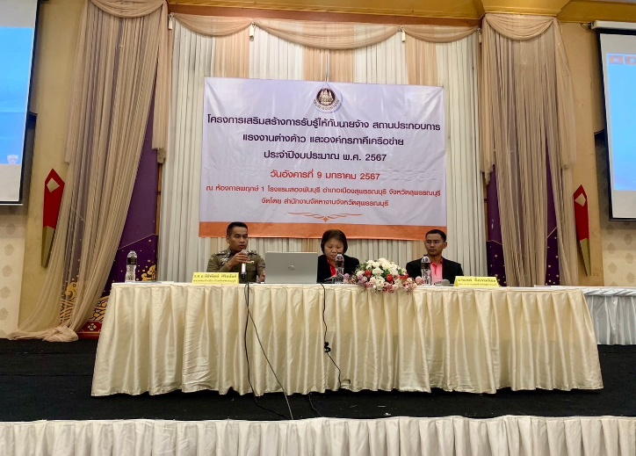
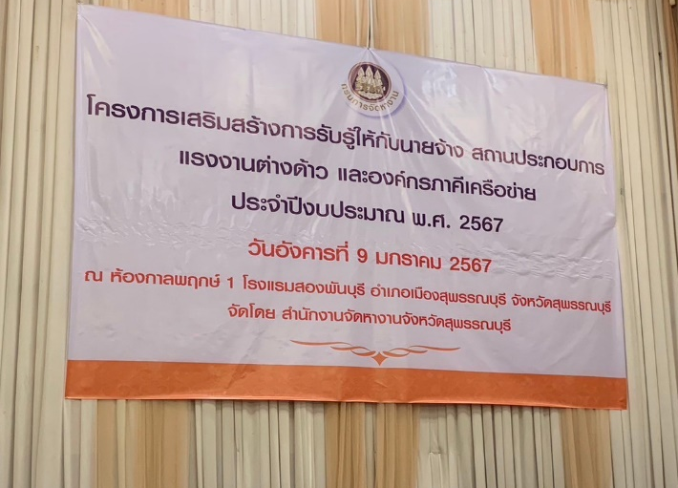
เมื่อวันที่ 9 ม.ค.2567 ร.ต.อ.นิธิพัฒน์ ศิริอนันต์ รอง สว.ตม.จว.สุพรรณบุรี บก.ตม.3 ได้เป็นวิทยากรบรรยายในโครงการเสริมสร้างการรับรู้ให้กับนายจ้าง สถานประกอบการแรงงานต่างด้าว และองค์กรภาคีเครือข่าย ประจำปีงบประมาณ พ.ศ.2567 ณ โรงแรมสองพันบุรี จังหวัดสุพรรณบุรี

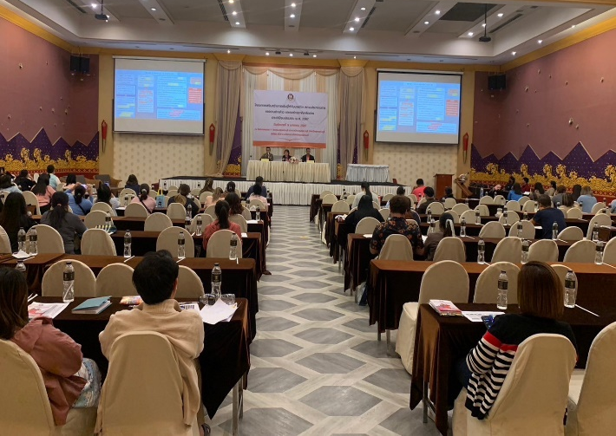
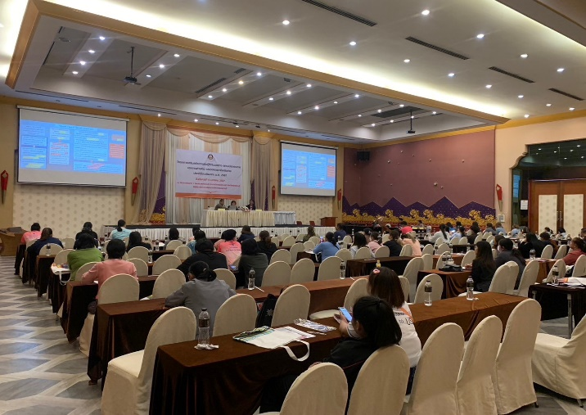

ผลการปฏิบัติประจำในการให้บริการคนต่างด้าวประจำเดือนปรากฏ ดังนี้
ข้อมูลเชิงสถิติรายงานการปฏิบัติราชการ
ประจำเดือน มกราคม 2567 ประจำปีงบประมาณ พ.ศ.2567
รายการ | จำนวน (ราย)
ขออยู่ต่อในราชอาณาจักร | 1,649
ขอรับ/ขอเปลี่ยนประเภทการตรวจลงตรา | 6
ขออนุญาตเพื่อกลับเข้ามาในราชอาณาจักร | 20
รายงานตัว 90 วัน | 3,720
แจ้งที่พักอาศัย | 394
รวม | 5,789

